Colegio San Manuel
Asignatura: Historia, Geografía y Ciencias Sociales
Profesor: Carolina Bustamante Maldonado
Curso: 2° año básico

GUIA N° 1 DE APOYO AL HOGAR
HISTORIA, GEOGRAFÍA Y CIENCIAS SOCIALES
NOMBRE: ______________________________________________FECHA: marzo 2020

OBJETIVOS DE APRENDIZAJE:  Conocer el planeta Tierra, sus continentes y océanos, Chile y América.  Identificar a nuestros países vecinos  Conocer días meses y años | HABILIDADES / DESTREZAS:  Leer y comunicar información geográfica a  través de distintas herramientas
INDICACIONES GENERALES:
-Pide ayuda a un adulto para realizar este trabajo.
-Busca un lugar tranquilo y luminoso para disponerte a trabajar.
-Emplea lápiz grafito y de colores.
-Una vez finalizada la guía archívala para mostrársela a tu profesora cuando se reinicien las clases.

INSTRUCCCIONES: Lee cuidadosamente antes de responder.

I. Encierra la alternativa que corresponde a la afirmación verdadera
- Los días de la semana son.
- seis.
- siete.
- cinco.

- La secuencia de los días de la semana es.
- lunes, martes, miércoles, viernes, sábado, jueves y domingo.
- domingo, lunes, martes, sábado, miércoles, jueves y viernes.
- lunes, martes, miércoles, jueves, viernes, sábado y domingo.

- La fecha marcada en el calendario es
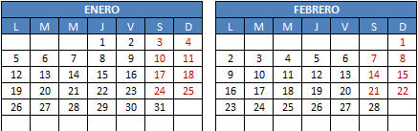
- 10 de enero.
- 12 de enero.
- 10 de febrero.
- Los meses del año son.
- dos.
- siete.
- doce.
- Los tres primeros meses del año son
- enero, febrero y marzo.
- diciembre, enero, mayo.
- octubre, noviembre y diciembre.
- Ordena la secuencia de lo que un niño hace en el día.
1 2 3
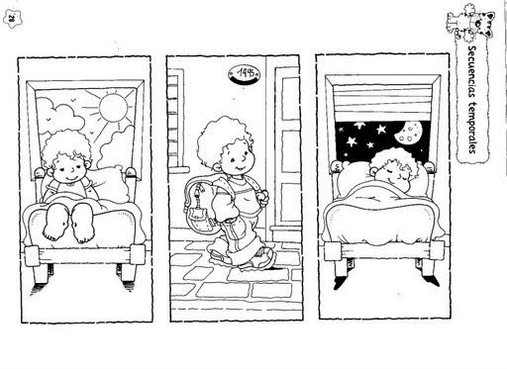
- 1 – 2 – 3.
- 2 – 1 – 3.
- 3 – 1 – 2.

- La capital de Chile es.
- Valparaíso.
- Santiago.
- Concepción.

- El océano que baña las costas de Chile es el océano.
- Índico.
- Pacífico.
- Atlántico.
- Los símbolos patrios son.
- la cueca, el trompo y el copihue.
- la bandera, el escudo y el emboque.
- el escudo, el Himno Nacional y la bandera.

- Algunos juegos populares de nuestro país son.
- el trompo, la cueca y el emboque.
- el trompo, el emboque y el volantín.
- el emboque, el copihue y el palo ensebado.

- Una tradición cultural de nuestro país es .
- los días de la semana.
- las fiestas tradicionales.
- la cordillera de los Andes.

- Una característica de Chile es.
- que tiene doce regiones.
- que es un país largo y angosto.
- que está rodeado por el océano atlántico.
- Chile:
- Tiene océano y cordillera.
- Tiene lagos y no tiene océano.
- Tiene ríos y no tiene cordillera.
- Dibuja la rosa de los vientos en el siguiente cuadrado, colocando los puntos cardinales según corresponda.

- Dibuja y pinta en el siguiente recuadro, el plano de tu entorno (casa)

